STAGE 01 / RESEARCH REPORT
Code Agent工作负载与
KVCache复用场景分析
软硬协同大规模KVCache系统项目 · 阶段一研究报告

本报告界定Code Agent的研究边界，拆解其上下文与重复计算来源，梳理KVCache复用的正确性条件、技术基线和指标口径，为后续Trace采集、原型实现与验收设计提供依据。
报告版本 | V1.0（桌面研究与项目定义稿）
编制日期 | 2026年8月24日
使用范围 | 项目立项、技术方案、数据采集与实验设计
资料状态：公开论文与官方文档已核验；项目实测数据尚未接入。

执行摘要
本报告将Code Agent界定为：以大语言模型为推理核心，能够读取代码仓库、调用开发工具、修改文件、运行测试，并根据观察结果循环决策的软件工程智能体系统。该定义与SWE-agent、OpenHands等研究系统以及主流Agentic Coding工具的能力边界一致。[1][3][4]
Code Agent不是一次性代码生成器。一个任务通常触发多次模型调用；后续调用会保留系统指令、工具定义、仓库规则、会话历史和相当部分代码上下文，仅追加新的工具输出、错误日志和修改结果。因此，工作负载具有“长Prompt、多轮调用、上下文大幅重叠、局部变化频繁”的特征，但公开资料并不能直接证明任何特定业务都达到90%以上重复率。该比例必须通过真实Trace测量。
编号 | 核心结论 | 含义
1 | 最安全的复用对象是相同Token前缀 | 精确前缀缓存不会改变模型输出；块哈希必须包含前序Token依赖。[17]
2 | 相同文本块不等于相同KVCache | 非前缀片段会受到前置上下文的跨注意力影响，不能仅按文本哈希直接复用。[8]
3 | 提高命中率需要上下文与缓存协同设计 | 稳定内容前置、固定排序、版本化和增量失效比单纯扩大缓存更基础。
4 | 有效命中必须同时考虑I/O收益 | 从DRAM、SSD或远端读取缓存只有快于重算时才有端到端价值。[9][10]
5 | 模型架构决定缓存表示与访问方式 | GQA减少KV头，MLA压缩到潜向量，DSA引入稀疏访问，不能假设统一布局。[12]-[14]
6 | 95%命中率是验收目标而非既有事实 | 必须提前锁定分母、缓存层级、请求范围和是否计入负收益命中。

阶段结论 下一步应先建立Code Agent Trace与无缓存/精确前缀基线，再决定分块、非前缀融合、分层存储和低精度格式的研究优先级。

本报告的证据等级
- A级：同行评议论文或正式会议论文，用于支持核心技术结论。
- B级：项目或框架官方文档，用于说明当前实现能力和可观测指标。
- P级：用户提供的项目材料，用于记录立项目标；未经实验验证的数字不视为外部事实。

目录与阅读路径
章节 | 主题 | 本章回答的问题
01 | 研究目的与材料范围 | 说明证据来源、适用边界与报告限制
02 | Code Agent定义与系统边界 | 回答研究对象是什么、包含什么、不包含什么
03 | 系统组成与典型任务闭环 | 拆解模型、上下文、工具、沙箱与观测
04 | 上下文结构与重复计算来源 | 识别稳定、半稳定和动态内容
05 | KVCache复用原理与正确性条件 | 区分精确前缀命中与非前缀复用
06 | Code Agent复用机会与优先级 | 把工作负载映射为可实现的技术任务
07 | 公开技术基线 | 梳理现有系统并确定对比对象
08 | 架构与量化格式兼容性 | 识别GQA、MLA、DSA、Hybrid等差异
09 | 指标口径与验收建议 | 定义命中率、TTFT收益与端到端成本
10 | 研究问题、假设与下一阶段 | 形成Trace采集和基线实验输入

推荐阅读顺序 项目负责人优先阅读执行摘要、第6章、第9章和第10章；算法与系统研发人员应完整阅读第4至第8章。

1. 研究目的与材料范围

1.1 本阶段目标
本阶段位于正式项目定义之前，目的不是直接设计最终系统，而是建立统一研究对象和证据基础。报告需要回答四个问题：Code Agent是什么；它的请求为什么长且重复；哪些重复可以安全转化为KVCache命中；后续项目应采集什么数据并采用什么基线。

1.2 材料范围
材料类别 | 主要来源 | 在报告中的作用
项目材料 | 用户提供的项目背景、预计产出和技术指标截图 | 给出业务动机与验收目标，但不构成实测证据
Code Agent研究 | SWE-bench、SWE-agent、OpenHands | 界定任务复杂度、工具交互和执行环境
推理与缓存研究 | PagedAttention、SGLang、Prompt Cache、CacheBlend | 支持缓存管理、精确前缀和非前缀复用分析
分层与传输研究 | Mooncake、CacheGen、LMCache、HiCache | 支持DRAM/SSD/远端层级与传输开销分析
架构与量化研究 | GQA、MLA、DSA、KIVI、KVQuant | 支持缓存表示和低精度适配分析

1.3 报告限制
目前没有真实Code Agent请求Trace、推理服务器配置、目标模型清单、缓存容量和业务成本数据。因此，本报告能够给出技术边界、工作假设和实验口径，但不能证明“缓存复用率90%以上”“通用命中率70%以上”或“Code Agent命中率95%以上”已经成立。这些数字在当前阶段仅作为待验证目标。

2. Code Agent定义与系统边界

2.1 工作定义
工作定义 Code Agent是以大语言模型为推理核心，能够感知代码仓库与执行环境、选择并调用开发工具、修改项目状态、验证结果并循环决策的软件工程智能体。

SWE-agent强调Agent-Computer Interface对代码导航、文件编辑和测试执行的重要性；OpenHands将软件Agent描述为能够编写代码、操作命令行并浏览信息的通用开发者式系统；Claude Code官方说明也将“读取代码库、编辑文件、运行命令并与开发工具集成”列为核心能力。[1][3][4]

2.2 与相邻概念的区别
类型 | 核心目标 | 工具行动 | 典型上下文
代码补全 | 根据光标附近内容预测后续代码 | 通常没有 | 单文件、短上下文
代码问答助手 | 回答问题、生成或解释代码 | 有限或没有 | 用户显式提供上下文
Code Agent | 完成仓库级软件工程目标 | 读取、搜索、编辑、命令、测试、Git等 | 多轮、长上下文、状态持续变化
LLM推理服务 | 执行模型Prefill与Decode | 不直接操作仓库 | Code Agent的底层计算服务

2.3 本项目纳入与排除范围
纳入：仓库级代码理解、多文件修改、终端与测试调用、多轮工具反馈、同一仓库连续任务、超长上下文和跨请求复用。
暂不纳入：只做单行补全的场景、没有真实工具交互的单轮代码生成、与代码无关的一般聊天，以及尚未明确一致性边界的跨租户语义缓存。

3. 系统组成与典型任务闭环
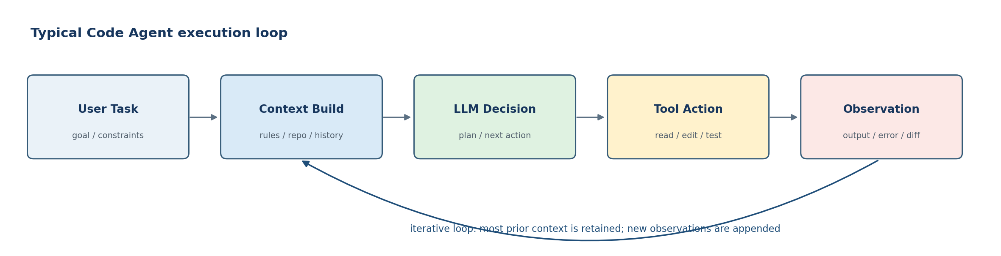
图1 Code Agent典型任务闭环

3.1 核心组件
组件 | 职责
Agent控制器 | 维护任务状态，决定何时调用模型、工具或用户，并判断是否结束。
上下文构建器 | 拼接系统指令、工具定义、仓库规则、历史、文件片段和当前任务。
大语言模型 | 分析上下文，形成计划、工具调用或代码修改。
工具与ACI | 提供读取、搜索、编辑、终端、测试、Git和外部服务访问。
沙箱与权限 | 隔离执行环境，限制文件、网络和危险操作。
记忆与观测 | 保存工具结果、错误、差异、成本和时延，为下一轮决策提供输入。

3.2 一个修复任务的典型轨迹
- 用户提交目标与约束，例如修复某接口的间歇性错误。
- Agent加载系统指令、工具模式和仓库级规则。
- 模型选择搜索工具，定位相关代码、配置和测试。
- 工具返回文件内容或命令输出，并被追加到下一次上下文。
- 模型生成修改，Agent写入文件并运行测试。
- 若测试失败，错误日志进入上下文，系统继续迭代。
- 测试通过后，Agent汇总变更、风险和验证结果。
SWE-bench指出，真实GitHub问题往往需要跨函数、跨类和跨文件协同修改，并要求模型与执行环境交互、处理极长上下文。这说明Code Agent工作负载与传统单次代码生成在系统层面显著不同。[2]

4. 上下文结构与重复计算来源

4.1 请求的抽象结构
第t次模型调用的Prompt可抽象为以下拼接：
Pₜ = S ∥ T ∥ R ∥ Fₜ ∥ Hₜ ∥ Qₜ
其中S为系统指令，T为工具定义，R为仓库或项目规则，Fₜ为当前选取的文件与代码片段，Hₜ为对话和工具历史，Qₜ为当前目标。一次工具调用完成后，Hₜ通常追加新的观察结果，形成Pₜ₊₁。
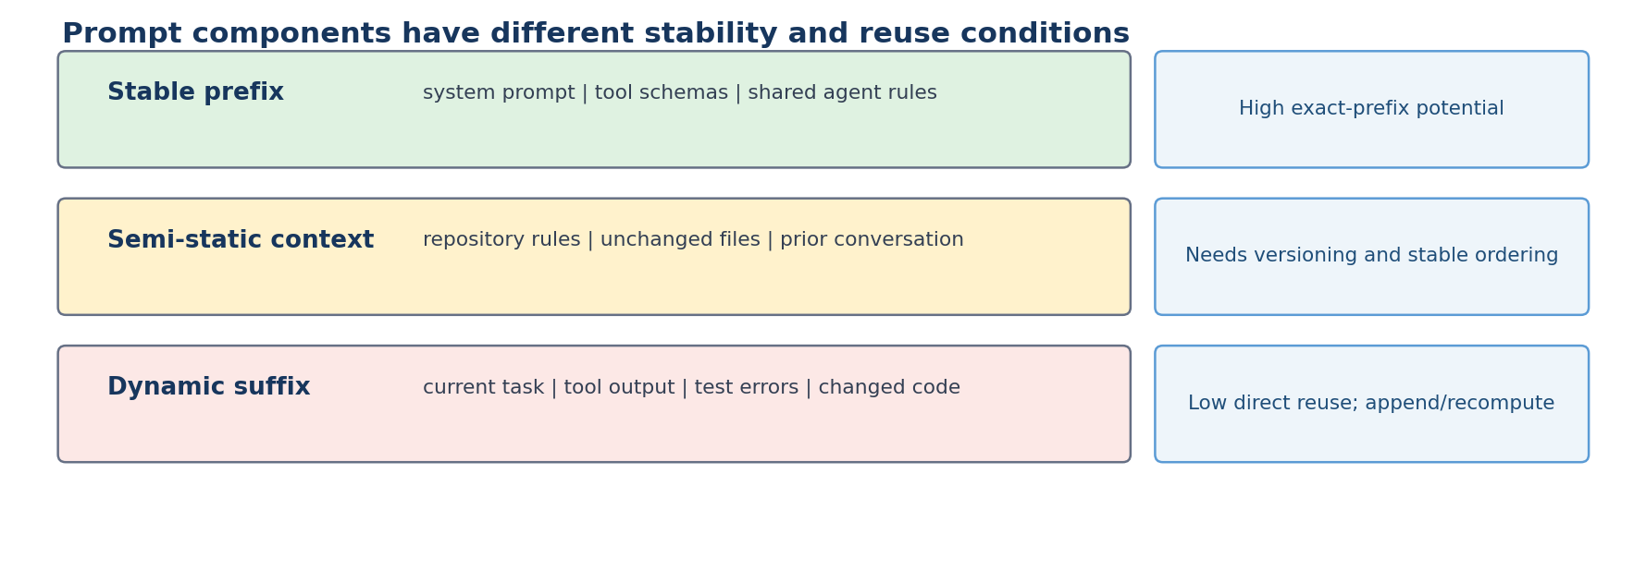
图2 Code Agent上下文稳定性分层

4.2 三类重复来源
类别 | 典型内容 | 重复形态 | 候选处理
稳定前缀 | 系统指令、工具Schema、平台规则 | 跨任务重复 | 精确前缀缓存
仓库级半稳定内容 | 仓库规则、未修改文件、依赖信息 | 同一仓库内高重复 | 版本化、固定排序、分块
会话历史 | 对话、计划、已完成工具调用 | 相邻轮次为追加式 | 会话级增量缓存
动态后缀 | 当前指令、最新日志、差异和错误 | 每轮变化 | 重新计算或选择性更新

4.3 三个复用范围
- 任务内复用：同一Agent任务相邻模型调用共享大部分前缀，通常是第一优先级。
- 会话/仓库内复用：同一用户再次处理同一仓库，仓库规则和大量未修改内容可重复。
- 平台级复用：系统指令与工具定义可跨请求共享，但跨租户数据必须隔离，不能为追求命中率牺牲安全。
待验证假设 项目材料中“重复率90%以上”应转化为Trace假设：分别测量字节重复、Token重复、精确前缀重叠和可安全复用KV Token比例，四者不可混用。

5. KVCache复用原理与正确性条件

5.1 Prefill、Decode与KVCache
在自回归Transformer推理中，Prefill阶段处理完整输入并为每层、每个历史Token生成Key与Value；Decode阶段生成新Token时读取这些状态，避免反复计算旧Token。KVCache以额外存储换取计算复用，其容量随上下文长度近似线性增长。
Mₖᵥ ≈ 2 × L × Hₖᵥ × dₕ × S × b
L为层数，Hₖᵥ为KV头数，dₕ为Head维度，S为序列长度，b为每个元素的字节数；系数2分别对应Key和Value。GQA、MLA和低精度格式会改变Hₖᵥ、表示维度或b，因此缓存系统必须保存结构化元数据。

5.2 精确前缀复用
当两个请求具有完全相同的Token前缀，并且模型权重、Tokenizer、位置编码配置、适配器和数值格式一致时，对应前缀的KV状态可以复用。vLLM的自动前缀缓存使用包含当前块Token及前序块哈希的块标识，体现了KV状态对整个前缀的依赖。[17]

5.3 为什么相同文本块不能直接复用
某段代码即使文本完全相同，只要它前面的内容或位置不同，各层隐藏状态及后续KV就可能不同。CacheBlend明确指出，非前缀文本块的预计算KV忽略了与前置文本的交互，不能无条件直接拼接；其方案需要选择性重算部分Token来恢复质量。[8]
正确性红线 缓存键不能只包含文本哈希。至少应覆盖模型/权重版本、Tokenizer、适配器、位置配置、量化格式、Token块及其前缀依赖；跨租户还需包含安全域。

5.4 提高命中率的两类方法
方法 | 机制 | 优势 | 主要风险
被动命中 | 对已有Prompt执行前缀树或块哈希匹配 | 改动小、可作为基线 | 受Prompt顺序影响大
主动制造可复用前缀 | 稳定内容前置、规范化工具定义、文件固定排序、会话增量追加 | 可能显著提升可复用长度 | 需与Agent上下文策略共同设计
受控非前缀复用 | 模块化位置Schema、选择性重算或融合 | 覆盖局部重复 | 正确性和计算收益更复杂

6. Code Agent复用机会与优先级
优先级 | 复用对象 | 工作负载依据 | 候选机制 | 风险
P0 | 系统指令与工具Schema | 平台级稳定前缀 | 精确前缀缓存 | 低
P0 | 同一任务相邻轮次 | 历史追加，前缀高度稳定 | 会话增量缓存 | 低
P0 | 仓库规则与固定说明 | 会话/仓库级复用 | 版本化并前置 | 低
P1 | 未修改代码文件 | 内容重复但顺序可能变化 | 固定排序、分块、依赖标识 | 中
P1 | 局部文件修改 | 大部分内容不变 | 增量失效与影响范围分析 | 中高
P1 | 冷热缓存分层 | 容量和读取速度不同 | 收益感知放置与预取 | 中
P2 | 任意非前缀代码块 | 文本相同、前置上下文不同 | 选择性重算/融合 | 高
P2 | 跨租户共享 | 可能共享公共规则或开源仓库 | 安全域、加盐哈希、访问控制 | 高

6.1 推荐的研发顺序
- 第一步：先做无缓存基线与精确前缀基线，证明结果一致并建立TTFT收益曲线。
- 第二步：再做Prompt布局规范化和仓库内容固定排序，用工作负载改造提高前缀长度。
- 第三步：随后接入DRAM/SSD层级，建立读取、传输、解码与重算之间的收益边界。
- 第四步：最后研究局部变更后的增量失效和受控非前缀复用，这部分更适合作为论文创新点。

7. 公开技术基线
本项目需要同时设置算法基线和系统基线，避免只与“无缓存”比较。以下工作覆盖内存管理、前缀复用、非前缀融合、分层存储和传输压缩等关键方向。
系统/方法 | 核心机制 | 本项目中的角色 | 来源
PagedAttention / vLLM | 分页式KV内存管理、减少碎片并支持共享 | 显存内KV管理基线 | [5][17]
RadixAttention / SGLang | Radix树自动复用多请求公共前缀 | 精确前缀命中基线 | [6]
Prompt Cache | 用Schema定义可复用Prompt模块并保证位置准确 | 结构化模块缓存参考 | [7]
CacheBlend | 对非前缀文本块选择性重算并融合缓存 | 非前缀复用对比 | [8]
Mooncake | Prefill/Decode解耦，利用CPU、DRAM、SSD和NIC构建分离缓存 | 大规模软硬件协同参考 | [9]
CacheGen | 压缩并自适应传输KVCache，降低网络读取延迟 | 传输压缩基线 | [10]
LMCache | 在引擎和请求之间持久化、共享和搬运KVCache | 跨引擎缓存层基线 | [11]
HiCache | GPU L1、主存L2、分布式存储L3的层次化缓存 | 三级存储实现参考 | [18]

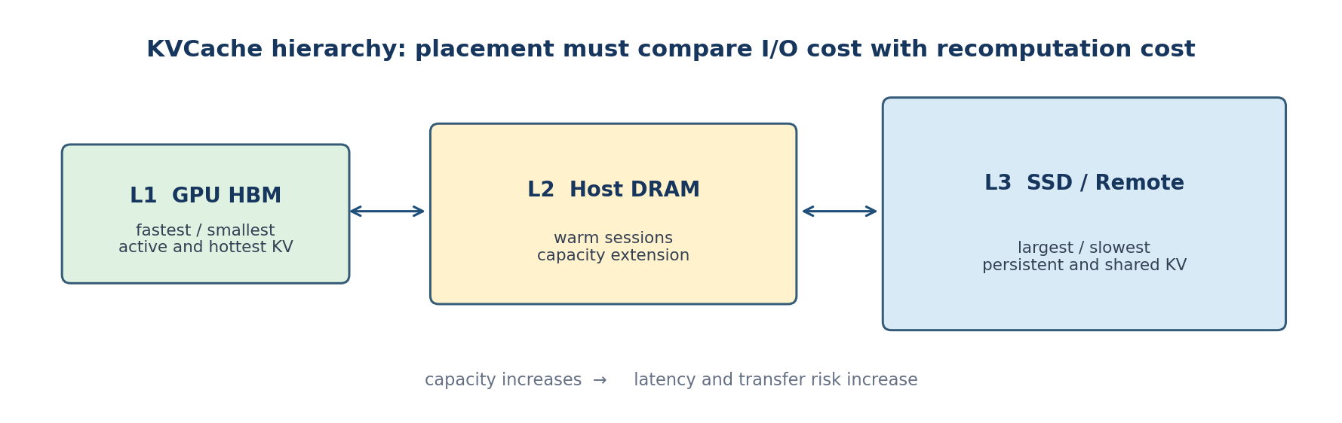
图3 KVCache分层存储与收益判断

7.1 基线选择建议
MVP阶段建议选择一个支持自动前缀缓存的主流推理引擎作为底座，并保留“关闭缓存”的同构配置。若从一开始就同时更换推理内核、调度器和存储层，将无法判断性能收益来自哪一项设计。分层缓存可以在精确前缀正确性稳定后接入。

8. 架构与量化格式兼容性
架构 | 对KVCache的影响 | 系统适配重点 | 当前判断
GQA | 多个Query头共享较少的KV头；KV体积取决于KV头数 | 缓存键记录头布局；验证分页与张量并行布局 | 定义清晰，可优先支持
MLA | 将KV信息压缩到低维潜向量，缓存表示不同于标准GQA | 需要专用序列化、恢复和内核适配 | DeepSeek-V2公开定义[13]
DSA | 长上下文中动态选择部分历史位置参与注意力 | 除存储外还涉及索引/选择访问模式 | DeepSeek-V3.2公开定义[14]
Hybrid | 可能指全注意力与滑窗/线性/局部注意力混合 | 不同层可能拥有不同缓存类型与窗口 | 项目材料含义待确认

8.1 量化与压缩
格式/方法 | 潜在价值 | 关键问题 | 必须验证
FP8 | 约为FP16/BF16一半容量 | 工程支持相对成熟，但收益取决于内核和硬件 | 准确率、吞吐、传输
FP4/INT4 | 理论容量进一步下降 | 在线量化、Scale元数据和低精度内核开销更突出 | 代码任务质量、长上下文稳定性
KIVI/KVQuant类低比特方案 | 按通道/Token处理分布和离群值 | 可作为研究对比，不等同于通用格式 | 困惑度、任务成功率、内核收益
CacheGen类编码 | 面向存储/网络传输压缩 | 目标不同于直接注意力计算格式 | 端到端读取延迟
TensorQuant | 公开资料中缺少与本项目表述一一对应的统一KV格式 | 必须向项目方确认具体实现、位宽、Scale和内核 | 暂不作为既定标准

待确认项 “Hybrid”和“TensorQuant”在项目材料中尚无足够定义。正式技术方案必须获得模型列表、张量布局或格式规范，不能仅凭名称完成适配承诺。

9. 指标口径与验收建议

9.1 命中率必须分层定义
Hrequest = N(发生任意复用的请求) / N(总请求)
Htoken = N(直接复用的Prefill Token) / N(全部Prompt Token)
Heffective = N(读取收益为正的复用Token) / N(全部Prompt Token)
LMCache的公开观测指标同时区分请求、Token、查询命中和读取时延，说明单一“命中率”不足以描述系统收益。[19] 建议把项目材料中的70%和95%主要映射到端到端Token命中率，并同时报告各层缓存的贡献。

9.2 有效命中的收益条件
Tlookup + Ttransfer + Trestore < Trecompute
如果缓存位于慢速层级，逻辑命中可能比直接重算更慢。因此，应增加负收益命中率、读取速度、传输字节数和逐层命中分布。Mooncake、CacheGen和HiCache都表明，容量扩展必须与调度、带宽和SLO协同考虑。[9][10][18]

9.3 TTFT与成本
GTTFT = (TTFTbaseline − TTFTcache) / TTFTbaseline
Cratio = Ccache-system / Cdirect-compute
维度 | 建议指标 | 报告方式
命中 | Token命中率、请求命中率、有效命中率、各缓存层命中 | 平均值 + P50/P95/P99
时延 | TTFT、Prefill、查询、读取、传输、恢复 | 命中/部分命中/未命中分组
资源 | GPU时间、HBM/DRAM/SSD占用、网络字节 | 峰值与时间积分
吞吐 | 请求/秒、Prompt Token/秒、有效吞吐 | 不同并发和上下文长度
质量 | 生成一致率、Logit误差、测试通过率、SWE任务成功率 | 精确与低精度方案分别报告
成本 | GPU、CPU、存储、网络及运维总成本 | 与直接计算同口径

验收建议 “Code Agent命中率95%”必须注明：按Token还是请求计算、是否只统计可缓存前缀、包含哪些缓存层、是否排除首轮冷启动、是否计入负收益命中。

10. 研究问题与工作假设
编号 | 研究问题 | 初始假设 | 验证方式
RQ1 | Code Agent重复主要来自哪里？ | 稳定系统/工具前缀与任务内历史是主要来源 | Trace组件边界与Token重叠统计
RQ2 | 如何提高可安全复用比例？ | 稳定内容前置和固定排序优于单纯扩大缓存 | 同Trace不同Prompt布局对照
RQ3 | 读取缓存何时优于重算？ | 存在由块大小、层级、带宽和模型决定的收益边界 | 读取/恢复/重算微基准
RQ4 | 局部代码变化后哪些KV仍有效？ | 依赖感知失效可保留部分缓存，但任意文本复用不安全 | 受控文件修改实验
RQ5 | 低精度是否改善端到端收益？ | 容量与带宽收益可能被量化开销或质量损失抵消 | FP16/FP8/更低比特消融

上述内容均为可证伪的工作假设。后续报告必须把“算法声称”“框架能力”和“本项目实测结果”分栏呈现，避免引用他人系统数字替代本项目数据。

11. 下一阶段：项目定义与Trace准备

11.1 必须由项目方补充的输入
- 目标Code Agent产品或内部系统、Agent控制器和Prompt构建方式。
- 目标模型、权重版本、Tokenizer、推理框架和部署拓扑。
- “Hybrid”“TensorQuant”的内部定义或技术规范。
- 可获得的真实请求Trace、脱敏要求和多租户安全边界。
- 当前硬件：GPU、CPU、DRAM、NVMe、网络与远端存储。
- 验收指标的精确定义、统计窗口和基线成本口径。

11.2 下一阶段工作包
工作包 | 产出 | 关键内容
WP1 | 项目定义书 | 场景、范围、模型、硬件、SLO和安全边界
WP2 | Trace规范 | 请求、组件边界、工具调用、仓库版本和性能字段
WP3 | Replay Harness | 按原顺序重放Trace并切换缓存策略
WP4 | 基线实验 | 无缓存、精确前缀、不同缓存容量与并发
WP5 | 命中率可行性报告 | 验证70%/95%目标在何种口径和工作负载下成立

立即行动 下一步先填写《项目定义与技术指标确认表》，同时制作Code Agent Trace字段模板；在收到模型、框架和硬件信息前不锁定最终系统架构。

12. 结论
Code Agent的本质是“模型决策—工具行动—观察反馈”的多轮软件工程系统。它天然产生长Prompt和大量上下文延续，为KVCache复用提供了重要机会；但可复用性取决于Token前缀、模型配置、位置与前置上下文，而不是简单的文本相似。
本项目最稳妥的路线是：先以精确前缀缓存和Prompt规范化建立可复现基线，再引入分层存储、收益感知调度和低精度传输，最后研究局部变更后的增量失效与受控非前缀复用。项目材料中的70%、95%、90%和10%应在真实Trace和统一指标口径下验证，而不是在立项阶段预设为已证事实。

附录A Code Agent Trace建议字段
类别 | 建议字段 | 用途
请求身份 | request_id、session_id、tenant_id、agent_id、时间戳 | 关联请求但避免保存直接个人信息
模型配置 | model_id、revision、tokenizer、adapter、attention_type、dtype | 确定KV兼容域
Prompt边界 | 系统、工具、规则、文件、历史、当前任务的Token起止位置 | 计算各组件重复与命中
仓库状态 | repo_id、commit、工作树diff摘要、文件版本 | 支持局部变化和失效分析
Agent步骤 | step_id、tool_name、tool_args摘要、tool_result长度、状态 | 还原任务闭环
缓存事件 | lookup/store/hit层级、块ID、命中Token、读写字节、耗时 | 计算逻辑与有效命中
推理性能 | prompt_tokens、prefill、TTFT、decode、GPU时间、队列时间 | 端到端性能评估
质量结果 | 测试通过、补丁接受、输出一致性、错误类型 | 防止低精度或错误复用损害质量

附录B 关键术语
术语 | 本报告中的含义
Code Agent | 能够围绕软件工程目标进行多轮模型决策和工具行动的智能体系统。
Prefill | 处理输入Prompt并生成各层历史Token KV状态的阶段。
Decode | 基于已有KVCache逐Token生成输出的阶段。
KVCache | 缓存注意力层历史Key与Value，避免生成时重复计算。
Prefix Cache | 复用与新请求具有完全相同Token前缀的KV状态。
TTFT | Time to First Token，从请求到首个输出Token的时间。
Trace | 按时间记录请求、上下文、工具事件、缓存事件与性能的轨迹。
有效命中 | 读取与恢复缓存的总成本小于重算成本的命中。

参考文献与官方资料
[1] Yang, J. et al. SWE-agent: Agent-Computer Interfaces Enable Automated Software Engineering. 2024. https://arxiv.org/abs/2405.15793
[2] Jimenez, C. E. et al. SWE-bench: Can Language Models Resolve Real-World GitHub Issues? ICLR 2024. https://arxiv.org/abs/2310.06770
[3] Wang, X. et al. OpenHands: An Open Platform for AI Software Developers as Generalist Agents. ICLR 2025. https://arxiv.org/abs/2407.16741
[4] Anthropic. Claude Code Overview. 官方文档，访问日期：2026-08-24. https://code.claude.com/docs/en/overview
[5] Kwon, W. et al. Efficient Memory Management for Large Language Model Serving with PagedAttention. SOSP 2023. https://arxiv.org/abs/2309.06180
[6] Zheng, L. et al. SGLang: Efficient Execution of Structured Language Model Programs. NeurIPS 2024. https://proceedings.neurips.cc/paper_files/paper/2024/hash/724be4472168f31ba1c9ac630f15dec8-Abstract-Conference.html
[7] Gim, I. et al. Prompt Cache: Modular Attention Reuse for Low-Latency Inference. MLSys 2024. https://arxiv.org/abs/2311.04934
[8] Yao, J. et al. CacheBlend: Fast Large Language Model Serving for RAG with Cached Knowledge Fusion. 2024. https://arxiv.org/abs/2405.16444
[9] Qin, R. et al. Mooncake: Trading More Storage for Less Computation—A KVCache-centric Architecture for Serving LLM Chatbot. FAST 2025. https://www.usenix.org/conference/fast25/presentation/qin
[10] Liu, Y. et al. CacheGen: KV Cache Compression and Streaming for Fast Large Language Model Serving. SIGCOMM 2024. https://arxiv.org/abs/2310.07240
[11] Cheng, Y. et al. LMCache: An Efficient KV Cache Layer for Enterprise-Scale LLM Inference. 2025. https://arxiv.org/abs/2510.09665
[12] Ainslie, J. et al. GQA: Training Generalized Multi-Query Transformer Models from Multi-Head Checkpoints. EMNLP 2023. https://aclanthology.org/2023.emnlp-main.298/
[13] DeepSeek-AI. DeepSeek-V2: A Strong, Economical, and Efficient Mixture-of-Experts Language Model. 2024. https://arxiv.org/abs/2405.04434
[14] DeepSeek-AI. DeepSeek-V3.2: Pushing the Frontier of Open Large Language Models. 2025. https://arxiv.org/abs/2512.02556
[15] Liu, Z. et al. KIVI: A Tuning-Free Asymmetric 2bit Quantization for KV Cache. ICML 2024. https://arxiv.org/abs/2402.02750
[16] Hooper, C. et al. KVQuant: Towards 10 Million Context Length LLM Inference with KV Cache Quantization. NeurIPS 2024. https://arxiv.org/abs/2401.18079
[17] vLLM Project. Automatic Prefix Caching Design. 官方文档，访问日期：2026-08-24. https://docs.vllm.ai/en/latest/design/prefix_caching/
[18] SGLang Project. HiCache System Design and Optimization. 官方文档，访问日期：2026-08-24. https://docs.sglang.ai/advanced_features/hicache_design.html
[19] LMCache Project. Metrics Reference. 官方文档，访问日期：2026-08-24. https://docs.lmcache.ai/production/observability/metrics.html
[P1] 项目材料：《软硬协同的大规模KVCache系统》背景、预计产出与技术指标截图，用户于2026-08-24提供。
注：本报告未将项目目标值作为公开文献结论；后续版本将使用真实Trace和基线实验替换工作假设。

